2ª SEMANA – 2º CORTE
Nome: |  |  | Data: ___/___/2020
Unidade Escolar: |  |  | Ano: 9º
Componente Curricular: Ciências da Natureza
Tema/ Conhecimento do Conhecimento: Atitudes individuais e coletivas na preservação da biodiversidade
Habilidade: (EF09CI13) Propor iniciativas individuais e coletivas para a solução de problemas ambientais da cidade ou da comunidade, com base na análise de ações de consumo consciente e de sustentabilidade bem sucedidas.
CONSUMO CONSCIENTE

O consumo consciente ou sustentável envolve a busca por produtos e serviços ecologicamente corretos, a economia de recursos, a utilização dos bens até o fim de sua vida útil e a reciclagem dos materiais.
O consumo incontrolável e compulsivo da sociedade ao longo do tempo vem trazendo consequências muito negativas para o meio ambiente.
Este consumo em excesso tem levado a exploração dos recursos naturais, o que pode levar a um esgotamento e escassez destes recursos, comprometendo o equilíbrio ambiental.
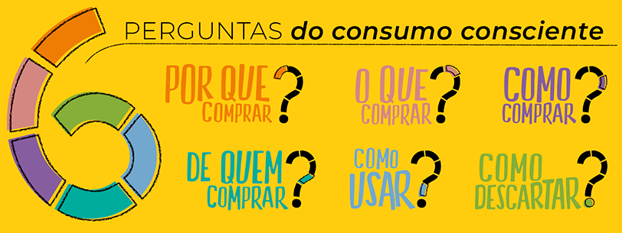
O consumidor consciente, sob a perspectiva ecológica, é aquele que se preocupa como seu bem estar, com a sociedade atual e com a qualidade de vida das gerações futuras e com a expectativa de estar contribuindo para a melhoria da qualidade de vida de todos.
O consumidor consciente sabe que pode ser um agente transformador da sociedade por meio do seu ato de consumo e, desta forma, tenta buscar o equilíbrio entre a sua satisfação pessoal e a sustentabilidade, maximizando os impactos positivos e minimizando os negativos de suas escolhas de consumo.

Disponível em: https://www.akatu.org.br/wp-content/uploads/2017/05/akatu6p-mat.png. Acesso em 30 de Abr. de 2020.

Logo, pode-se entender que o consumo consciente é um modo de vida que valoriza a responsabilidade com o meio ambiente como forma de preservar e manter um meio social com maior qualidade; sendo este uma escolha do indivíduo que toma para si esta consciência ambiental e a transforma em ações no dia a dia capaz de mobilizar outras pessoas.
O consumo consciente é caracterizado por quatro dimensões: consciência ecológica, economia de recursos, reciclagem e planejamento do consumo.
A consciência ecológica espelha a fase de aquisição de um bem, indicando a preferência dos consumidores por produtos, serviços e empresas ecologicamente corretos. Essa dimensão é apoiada a partir de atitudes que mobilizam a sociedade com relação aos cuidados com o meio ambiente e a prática do consumo consciente.
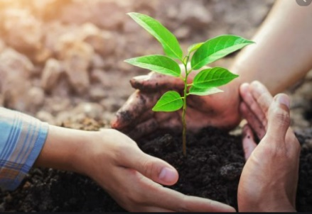
Disponível em: https://www.kickante.com.br/campanhas/plante-sua-arvore. Acesso em Abr. de 2020.

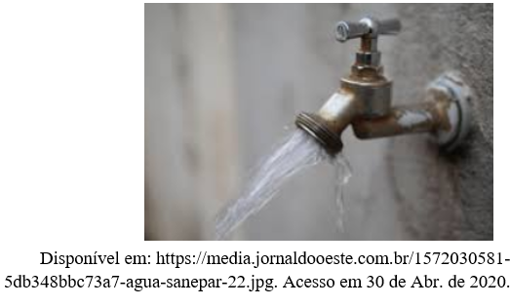
A economia de recursos indica a fase do uso do bem adquirido, tendo como destaque a racionalização ou a redução do desperdício de recursos, tais como água e energia elétrica.
Nesta fase também há a busca por uma maior utilização dos meios alternativos de transporte (gerando menos impactos negativos), tais como caminhada, bicicleta e transporte coletivo em substituição ao carro. A reciclagem retrata a fase de descarte do bem, com práticas que permitam a reutilização e reaproveitamento de materiais, como a separação dos produtos descartados para serem reaproveitados novamente. Esta etapa lembra os cuidados com o meio ambiente no fim do ciclo de vida dos produtos, referindo-se ao comportamento ambiental.
Por fim, o planejamento do consumo é refere-se à compra de produtos usados e à preocupação em reutilizar os produtos sempre que assim for possível. Este planejamento do ato de quando, como e por que consumir representa a propensão a um estilo de vida mais simples, menos consumista, que gera menos impactos negativos no meio ambiente, e desta forma otimiza-se o uso racional dos recursos.
Portanto, o consumo consciente é um estilo de vida voluntário, cotidiano e solidário que busca garantir a sustentabilidade da vida de forma equilibrada para que tanto a atual quanto as gerações futuras possam desfrutar dos recursos do planeta.
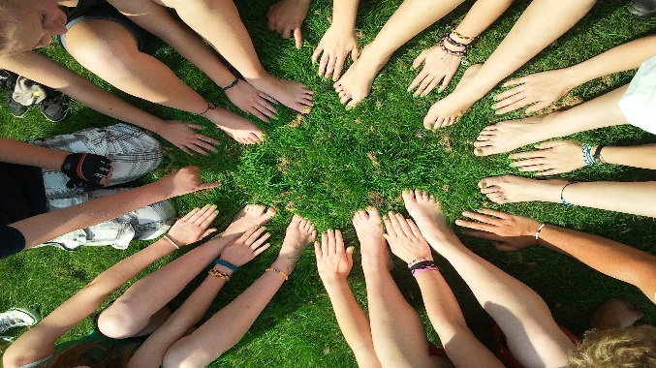
Mãos que se sustentam

Disponível em: https://kaluana.org.br/category/sustentabilidade/. Acesso em 30 de Abr. de 2020.

O mundo passa por uma terrível crise ambiental, pois as sociedades atuais estão sentindo os problemas provocados ao longo de centenas de anos. O homem iniciou o processo de devastação ambiental principalmente no século XX, embora tenha começando a Primeira Revolução Industrial e no decorrer de aproximadamente 100 anos usou a natureza e seus recursos de forma desordenada e inconsciente quanto à preservação deles.
Atualmente o mundo está extremamente poluído e degradado. A poluição ocorre de diversas formas, tais como do ar, atmosfera, águas, solos, entre outras, além da degradação envolvendo a vegetação, a extração de minérios e a ocupação agropecuária.

Poluição atmosférica
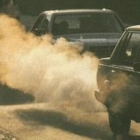
Aquecimento global, efeito estufa, derretimento das geleiras, tempestades, mudanças climáticas são alguns dos resultados diretos do modelo de sociedade que optamos, vinculados ao consumo e automaticamente ao capitalismo.
Se você quer saber mais sobre a sustentabilidade, se possível, assista ao vídeo em https://youtu.be/HAtJgPODRs4

Disponível em: https: brasilescola.uol.com.br/como amenizar-os-problemas- ambientais. Acesso em 30 de abr. de 2020

Responda as atividades a seguir em seu caderno.

01 – De acordo com o texto, o consumo incontrolável e compulsivo da sociedade ao longo do tempo vem trazendo consequências muito negativas para o meio ambiente. Cite essas consequências.

02 – Sob a perspectiva ecológica, o que significa ser um consumidor consciente?

03 - Assinale ( V ) para as frases verdadeiras e ( F ) para as frases falsas:

- ( ) O consumo consciente é um modo de vida que valoriza a responsabilidade com o meio ambiente como forma de preservar e manter um meio social com maior qualidade.
- ( ) A consciência ecológica indica a preferência dos consumidores por produtos e serviços e empresas ligadas apenas aos lucros sem preocupar-se com o meio ambiente.
- ( ) A economia de recursos não indica a redução do desperdício de recursos tais como água e energia elétrica.
- ( ) A reciclagem retrata a fase de descarte do bem, com práticas que permitam a reutilização e reaproveitamento de materiais.
- ( ) O planejamento do consumo refere-se a compra de produtos usados e a preocupação em reutilizar os produtos sempre que assim for possível.

04 – Complete as lacunas abaixo:
- O homem iniciou o processo de devastação _____________________, principalmente no século _____ embora tenha começado a Primeira Revolução ____________________________.

- No decorrer de aproximadamente ______ anos o _______________ usou a _______________________ e seus ______________________ de forma ____________________________ e inconsciente quanto à _______________________________ dos mesmos.

- Atualmente o _____________________ está extremamente ___________________ e __________________________. A ________________________ ocorre de diversas formas, tais como do ar, _______________________, água, ______________, entre outras, além da ________________________ envolvendo _______________________, a __________________________ de minérios e a ocupação __________________________________.

05 – Grife as palavras das atitudes que ocasionam os resultados do modelo de sociedade que optamos, vinculados ao consumo e ao capitalismo:
LUCRO - AQUECIMENTO GLOBAL - RIOS LIMPOS
EFEITO ESTUFA – CLIMA NORMAL – TEMPESTADES
DERRETIMENTO DAS GELEIRAS – EQUILÍBRIO
SUSTENTABILIDADE- MUDANÇAS CLIMÁTICAS

06 - Elabore um planejamento de consumo para a sua família ressaltando a importância do meio ambiente.

Respostas:

01 - Superexploração dos recursos naturais, o que pode levar a um esgotamento e escassez destes recursos, comprometendo o equilíbrio ambiental.
02 - É aquele que se preocupa como seu bem estar, com a sociedade atual e com a qualidade de vida das gerações futuras e com a expectativa de estar contribuindo para a melhoria da qualidade de vida de todos.
03 –
- ( V )
- ( F )
- ( F )
- ( V )
- ( V )
04 – Ambiental/ XX/ Industrial /100 homem/ desordenada preservação/ mundo/ poluído/ degradado/ poluição/ atmosfera / solos/ degradação/ vegetação/ extração / agropecuária
05 – Aquecimento Global – Efeito Estufa – Derretimento das Geleiras – Tempestades – Mudanças Climáticas
06 – Resposta pessoal.

